تدريبات الحرف ( ب ) اسم الطالب:
لون الحرف والصورة
ساعد هذا الولد في الذهاب إلى البيت .
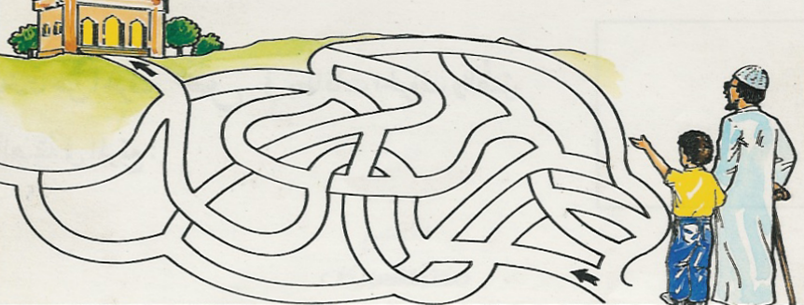

اكتب الحروف والكلمات التالية مع مراعاة الكتابة على السطر وبالطريقة الصحيحة التـي تعلمتها :
بَ | بِ | بُ | بَاب | جَبَل | لَعِبَ
اكتب الحرف الساكن في المربع الفارغ .
حَبْل | بُرْتُقَال | مِطْرَقَة
ضع دائرة على حرف _ب _ فقط ثم أعد كتابة الحرف مرة أخرى وحده على السطر

البَطُّ يَسْبَحُ وَيَلْعَبُ فِي الْـمَاءِ

............................................................................................................................

أكمل كتابة الحرف الناقص فيما يلي

قِـطَـار | قِـ ـار
يَرْبِـطُ | يَرْبِـ
طَـبِيب | ـبِيب

ضع دائرة على حرف ط ثم أعد كتابته مرة أخرى

الطَّائِرَةُ تَطِيْرُ أَسْرَعُ مِنْ كُلِّ الطُّيُورِ

.............................................................................................................................

